|  |  |  |  |
| --- | --- | --- | --- |
| 序号 | 文件版本号 | 修改内容 | 完成日期 |
| 1 | v1.0 | 电芯生产管理常见问题及处理流程，初版 | 2014/8/3 |
|  |  |  |  |
|  |  |  |  |
|  |  |  |  |
|  |  |  |  |
|  |  |  |  |
|  |  |  |  |
|  |  |  |  |

常见问题及处理流程

# 1 系统设计及运行模式介绍

# 2 控制设备对象明细

按照设备的功能分类，控制设备对象分成3类：堆垛机（仓库）、抓取机械手、虚拟站台。

|  |  |  |  |
| --- | --- | --- | --- |
| 设备号 | 设备类型 | 设备描述 | 类别 |
| 1001 | 堆垛机 | A1库的堆垛机 | 堆垛机（仓库） |
| 1002 | 堆垛机 | B1库的堆垛机 | 堆垛机（仓库） |
| 2002 | 站台 | A1库入库口的站台 | 虚拟站台 |
| 2003 | 站台 | A1库分容出口站台 | 虚拟站台 |
| 2004 | 站台 | A1分容后再入A1库的站台 | 虚拟站台 |
| 2005 | 站台 | A1出库口的站台 | 虚拟站台 |
| 2006 | 站台 | B1库入库口站台 | 虚拟站台 |
| 2007 | 站台 | B1库出口进入OCV4检测的站台 | 虚拟站台 |
| 2008 | 站台 | 空料框入B1库的入库口站台 | 虚拟站台 |
| 2009 | 站台 | 空料框出B1库的出库口站台 | 虚拟站台 |
| 5001 | 抓取机械手 | 清洗线下线后，组盘机械手 | 抓取机械手 |
| 5002 | 抓取机械手 | OCV3检测完后，一次分拣机械手 | 抓取机械手 |
| 5003 | 抓取机械手 | OCV4检测完后，二次分拣机械手 | 抓取机械手 |

# 3 生产控制流程上常见问题及处理流程

3.1 机械手1常见问题

3.2 机械手2常见问题

3.3 机械手3常见问题

3.4 A1库出入库常见问题

3.5 B1库出入库常见问题

# 4 仓储管理常见问题及处理流程

## 4.1任务手动处理

### 4.1.1取消某“待执行任务”

当某任务已经生成了，如果是生成错了或是其他情况需要取消这个任务时（任务状态需是待执行），如下操作

打开【仓库管理】【控制任务】如图表1，选中要取消的任务，点击【删除任务】即可删除选中任务（右键也支持删除任务）；

### 4.1.2手动完成某任务

当设备出现故障等其他原因不能执行完毕任务时，可以选中未执行完毕的任务，打开【仓库管理】【控制任务】如图表1，选中要手动完成的任务，点击【手动完成】即可手动完成选中任务；

### 4.1.3手动生成任务

软件可手动生成任务（包括：电芯入库a_A1、分容入库_A1、电芯入库_B1、空料框入库、空料框出库），操作如下

打开【仓库管理】【控制任务】如图表1，在“任务流程名称”中选择要手动生成任务的名称，点击“手动生成任务”如图表2，输入要入库的托盘条码，每个条码间用“，”分开，点击确定即可生成选中任务名称的任务；（空料框出库不需要输入条码）

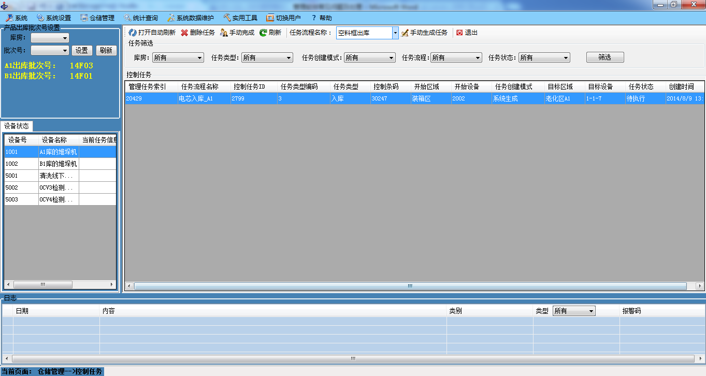

图表 1

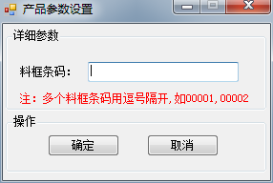

图表 2

## 4.2货位相关信息与实际不符问题

### 4.2.1软件中某货位有货而现场实际货位没有货的处理

打开【仓库管理】【库存管理】如图表3，选中有问题的货位，在“货位状态修改”功能区中的“货位存储状态”选择“空货位”，“货位任务状态”选择“待用”点击“修改”即可将软件中货位信息清除掉；此功能在【货位状态】模块中也有如图表4，选中要修改的货位，在“货位状态修改”功能区域修改信息；

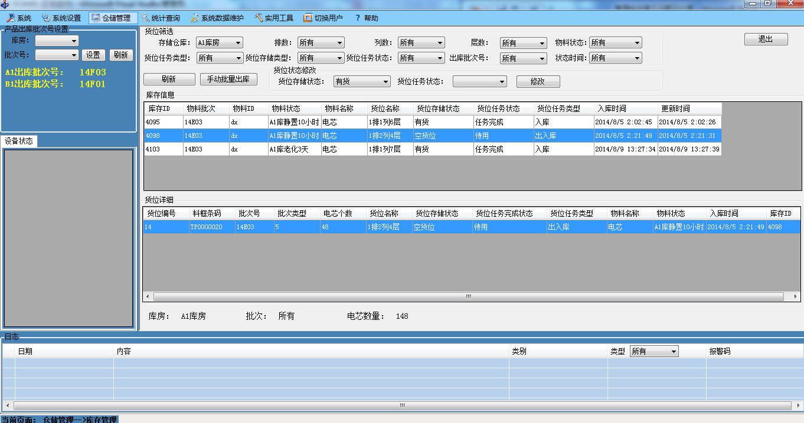

图表 3

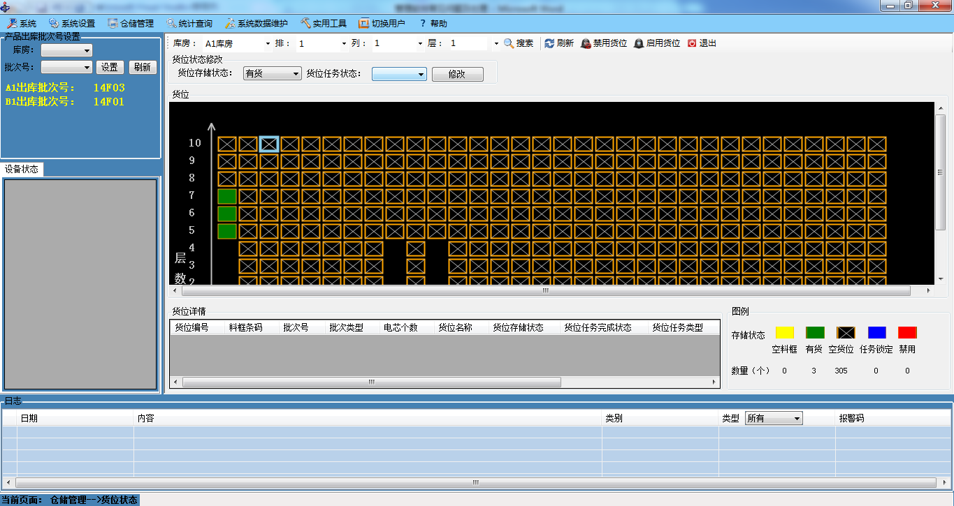

图表 4

### 4.2.2软件中某货位没有货而现场实际货位有货的处理

出现中情况时有两种解决方案，如下

1、先把实际货位出库然后再入库，此时要用强制出库功能操作如下

打开【使用工具】【数据监测与修改】选择【强制出库】如图表4，强制出库支持单个任务和多个任务，单个任务时选择要执行的“任务类型”，在“出库货位位置”填写排列层信息，点击生成即可（等待设备执行）；多任务可按排、列、层出库；入库按照正常流程入库即可；

2、直接修改软件记录信息，打开【使用工具】【数据监测与修改】【手动入库】如图表5，选择要修改的库房，输入“货位位置”（只支持单个货位，排列层如1-2-3），输入“无聊状态”（根据实际货位状态输入），输入“入库时间”（根据货物实际入库时间，软件会根据这个时间定时出库），输入“托盘条码”（支持多个托盘条码，每个条码用“，”分开），信息输入完毕后，点击“入库”按钮即可修改数据。

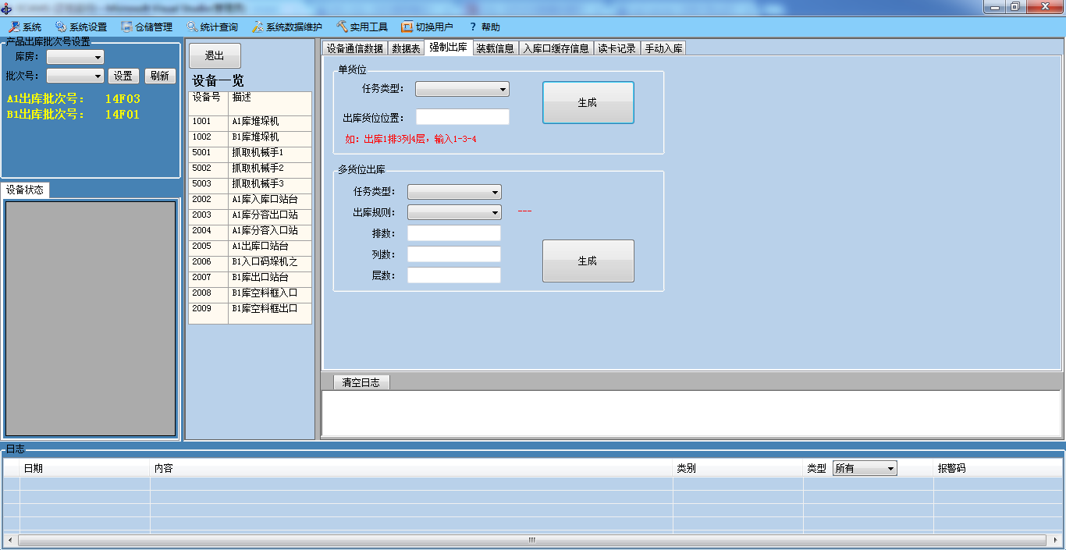

图表 5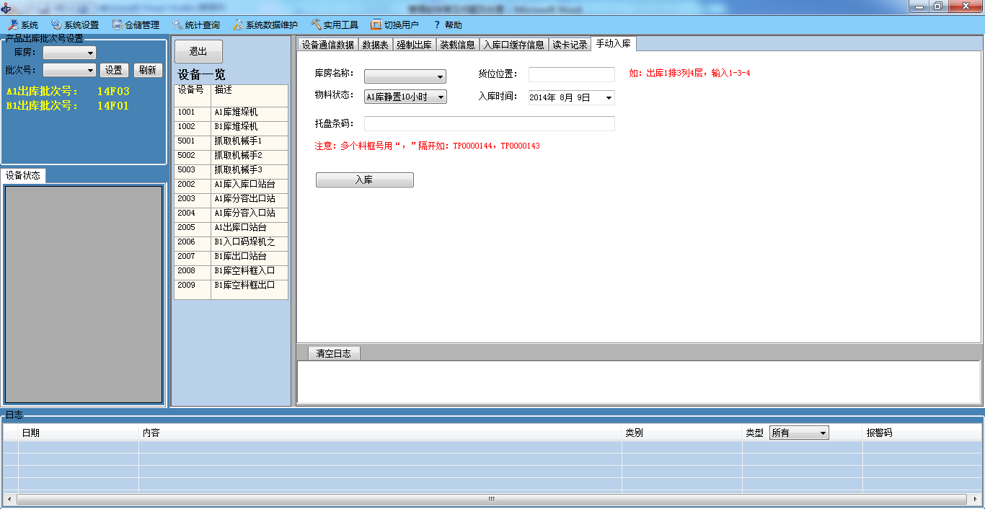

图表 6

### 4.2.3货位托盘信息与实际不符问题

打开【仓储管理】【货位状态】如图表7，选中要修改托盘信息的货位，可删除、添加托盘信息操作如下，

1、删除托盘信息，选中要删除的托盘信息，右键点击【删除料框】按钮即可删除此货位的托盘信息，如图表8，

2、添加托盘信息，在“货位详情”中右键选择【添加料框】如图表9，在“料框条码”中输入料框的条码（每次只能输入一个料框），点击“确定”即可录入料框条码；

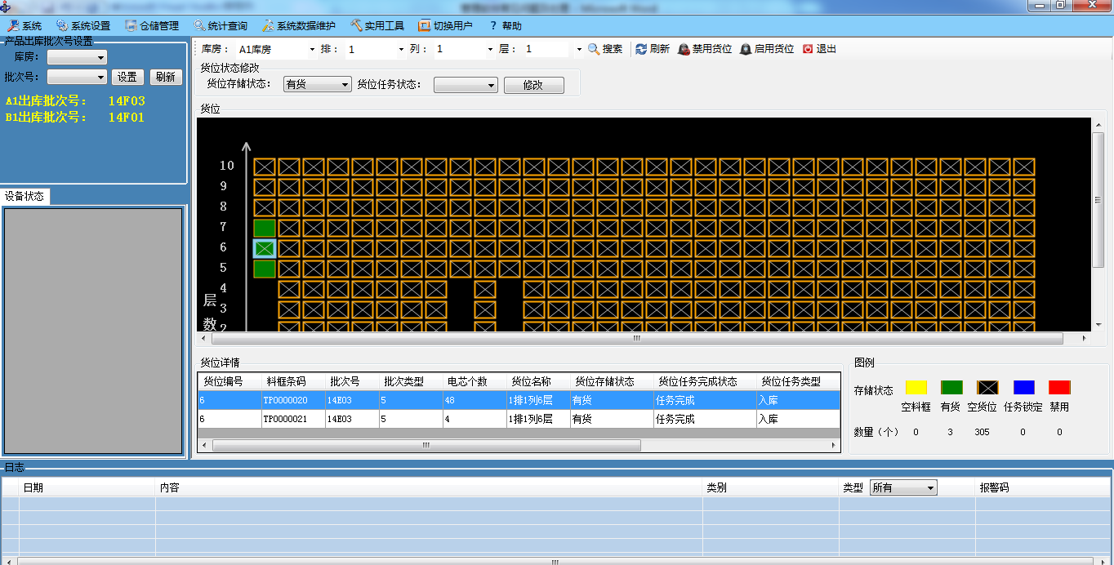

图表 7

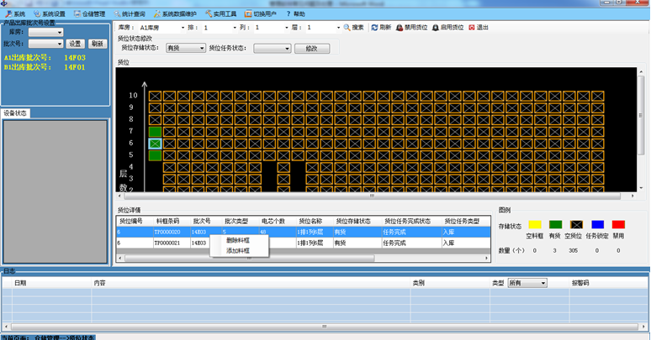

图表 8

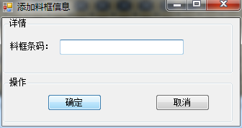

图表 9